Ársskýrsla 2020 – 2021
Leikskólinn Akrar
Línakri Garðabæ

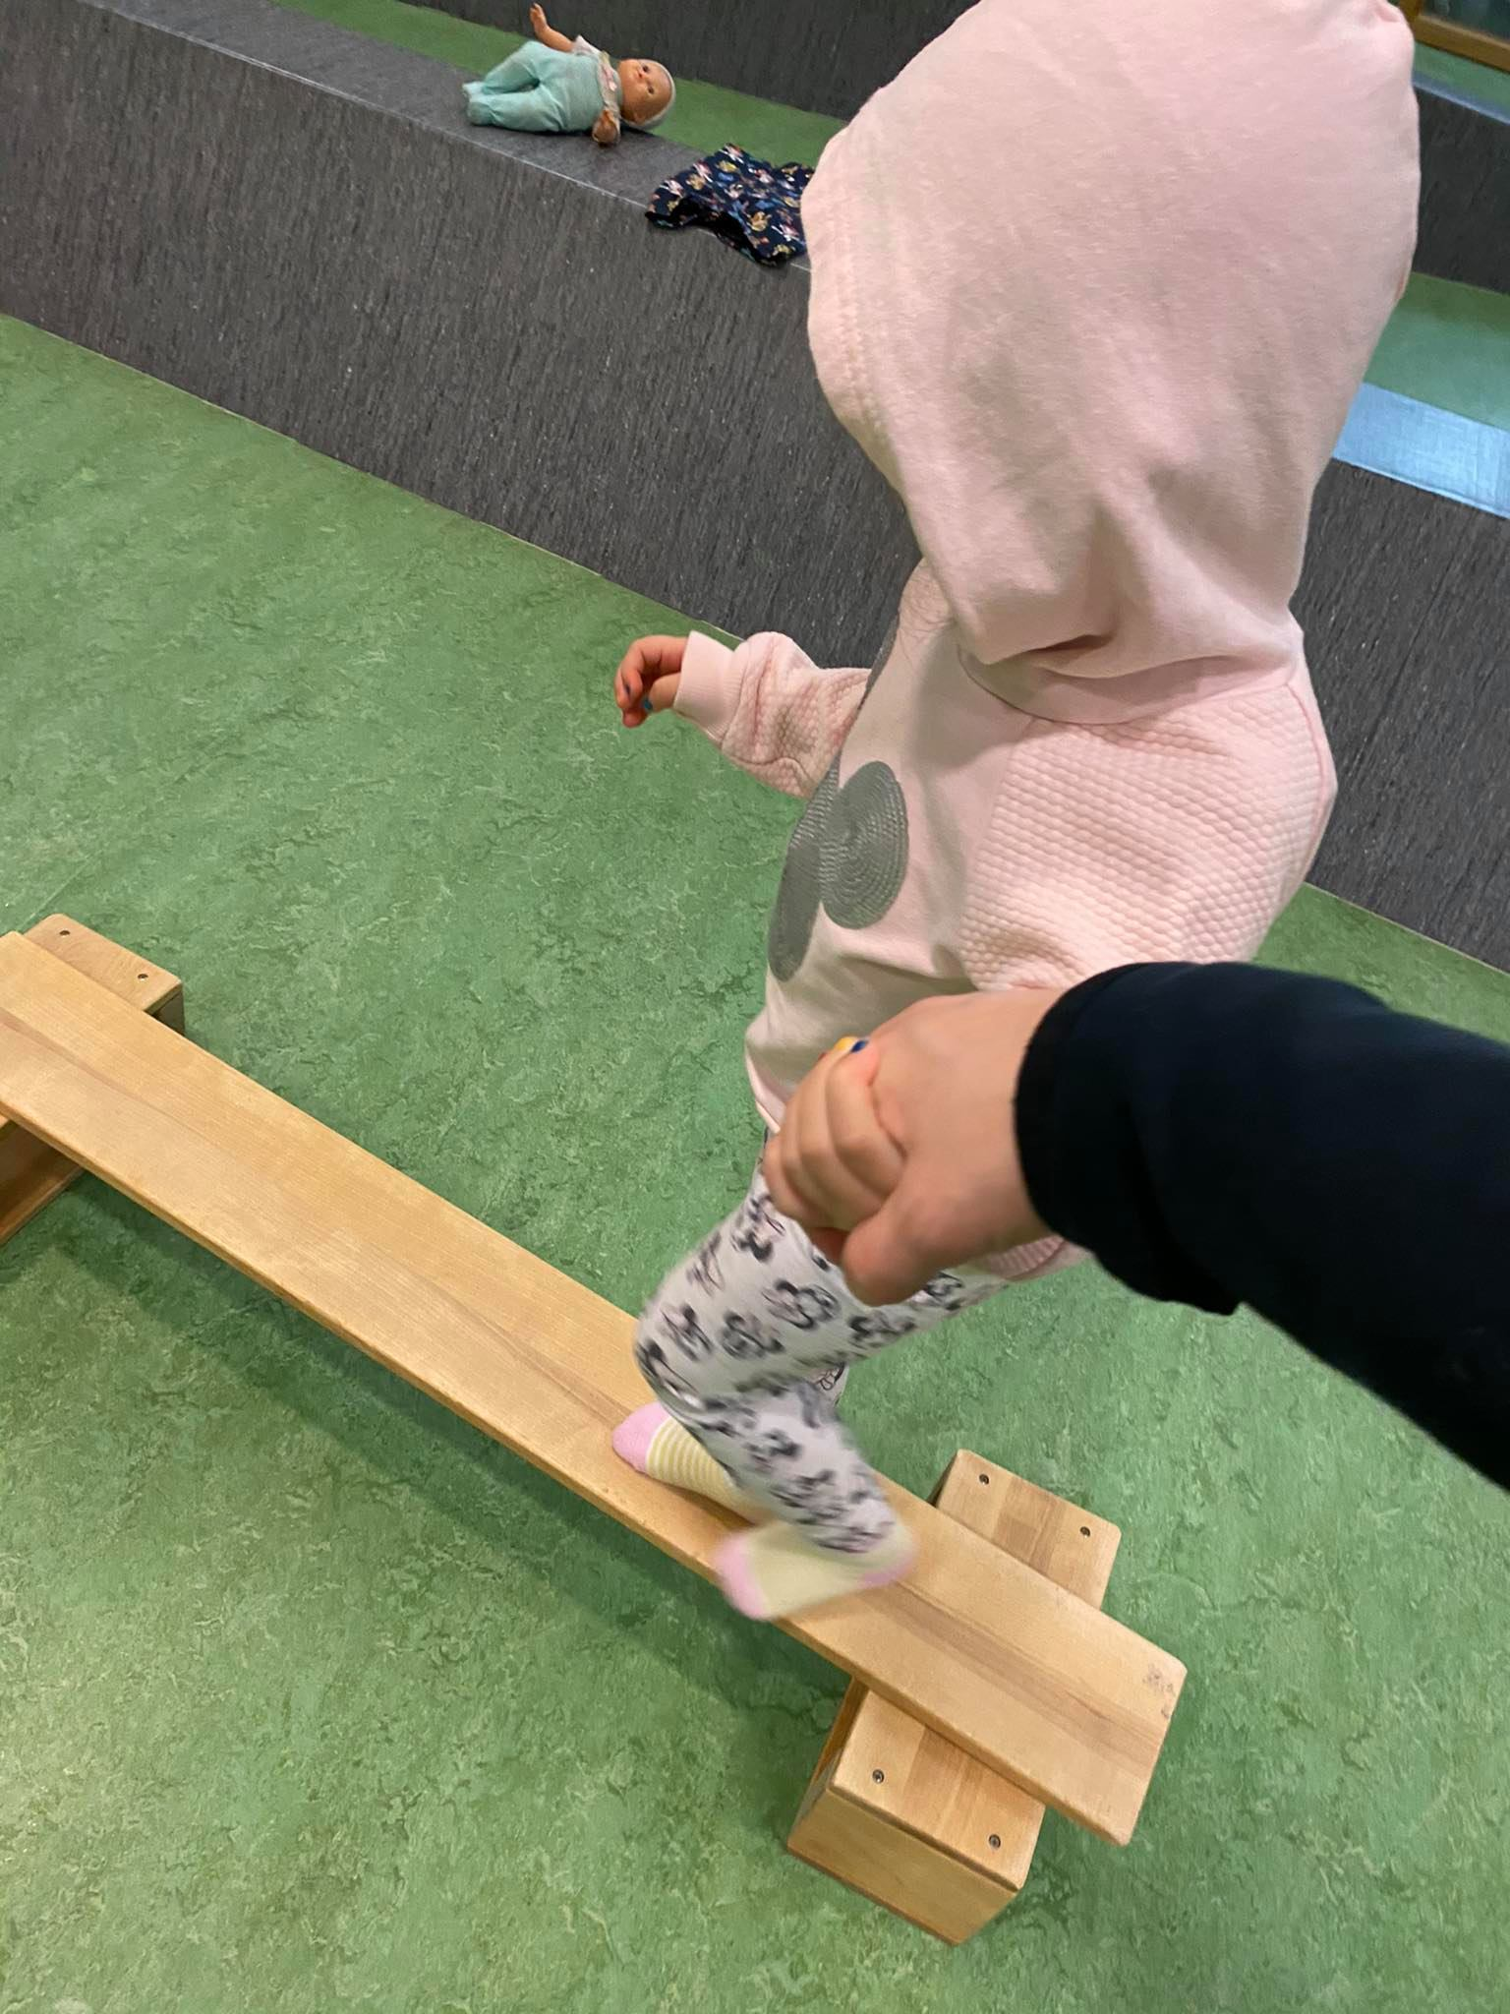
Tekið saman af
Kristínu Sigurðardóttur
Ársskýrla Akra 2020 – 2021
- Útdráttur
Leikskólinn Akrar var formlega opnaður 12. janúar 2012, hann er fjögurra deilda leikskóli með 90 börn. Grunngildi leikskólans eru virkni og vellíðan og unnið er eftir hugmyndafræði sem byggist á því að einstaklingurinn geti tekið sjálfstæðar ákvarðanir varðandi eigin hegðun.
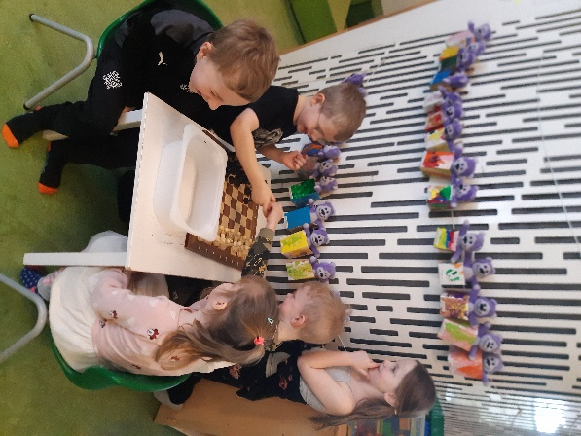
Helstu áhersluþættir skólastarfsins i vetur var að vinna með Uppeldi til ábyrgðar, Vináttuverkefnið frá Barnaheill, bangsann Blæ og bókin um Lubba sem er hugsuð til málörvunar og hljóðnáms fyrir leikskólabörn. Betur gekk að vinna með verkefni úr Uppeldi til ábyrgðar á eldri deildunum í vetur en bæði málörvunarverkefnið um Lubba og bangsinn Blær úr vináttu- og forvarnarverkefni Barnaheilla voru tíðir gestir á yngri deildunum. Á föstudögum í vetur ætluðum við að hafa „flæði“ í skólanum. Þá er allt leikefni skólans í boði og börnin geta fengið að velja ákveðin svæði til þess að skoða og upplifa. Því miður setti heimsfaraldur Covid 19 enn og aftur skólastarfið í uppnám en kenndi þó okkur að leita lausna í krefjandi aðstæðum. Reynt var að hafa flæði á milli deilda þegar aðstæður voru góðar í þjóðfélaginu með tilliti til covids. Mikill skákáhugi byrjaði á Engi og Mýri núna á vormánuðum og það var mjög skemmtilegt að fylgjast með hvað börnin voru fljót að tileinka sér leikreglur. Vonandi verður þessum áhuga fylgt eftir næsta vetur.
Leikskólastjórinn fór í veikindaleyfi í byrjun okóber síðastliðnum, aðstoðarleikskólastjórinn leysti hann af á meðan. Þetta var krefjandi verkefni á miðjum vetri en með góðri samvinnu við stjórnendur og aðra starfsmenn á Ökrum, aðra leikskólastjóra í Garðabæ og starfsmenn á Bæjarskrifstofunni náðum við að halda uppi góðu leikskólastarfi.
Á þessu skólaári voru 33 starfsmenn í mismunandi vinnuprósentu við skólann.
Lítið var um slysaskráningar í vetur, eitt barn fékk gat á höfuðið og þurfti að sauma nokkur spor og einhverjir fengu plástur.

- Inngangur
Samkvæmt 17. og 18. grein laga um leikskóla nr. 90/2008 skal gera innra mat á leikskólum. Markmiðið með innra mati er meðal annars að veita upplýsingar um skólastarfið, tryggja að starfsemi leikskólans sé í samræmi við ákvæði laga, reglugerða og aðalnámskrá og að tryggja að réttindi barna séu virt. Samkvæmt 5. grein laga í leikskóla skal leikskólastjóri birta opinberlega upplýsingar um starfsemi leikskólans. Í þessari ársskýrslu er að finna fjölbreytta þætti leikskólans fyrir skólaárið 2020 – 2021.
- Leikskólinn Akrar
Leikskólinn Akrar var formlega opnaður 12. janúar 2012. Virkni og vellíðan eru grunngildi leikskólans, vellíðan barna er höfð í fyrirrúmi um leið og börnum líður vel í leikskólanum eru meiri líkur á að þau geti tekið fullan þátt í starfi hans. Starfið er skipulagt út frá þátttöku og virkni barnanna, það er ýtt undir þau verkefni sem vekja áhuga barnanna hverju sinni. Börnin læra af eigin reynslu með því að skynja námið á eigin hátt. Sköpun og læsi skipa stóran sess í starfinu. Á Ökrum er unnið eftir Uppeldi til ábyrgðar (Uppbygging sjálfsaga), sú stefna leggur mikið upp úr jákvæðum samskiptum, kenna sjálfstjórn og sjálfsaga og styrkja einstaklinga í því að læra af mistökum. Að skapa skilyrði til að barnið geti tekið ábyrgð á eigin hegðun, lagfært mistök sín, snúið aftur til hópsins og vaxið við hverja raun. Markmiðið er að þjálfa börn í að vera þau sem þau vilja vera út frá eigin sannfæringu en ekki bara að geðjast öðrum.
- Skólanámskrá Akra
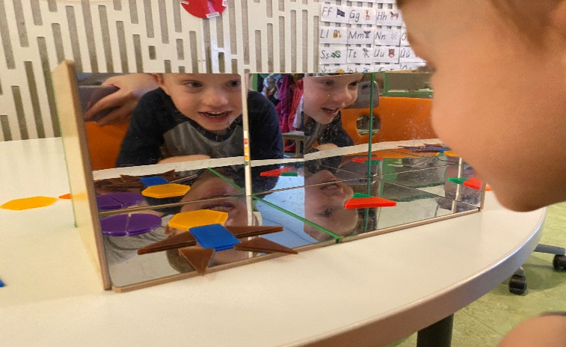
Samkvæmt 14.grein laga um leikskóla skal hver leikskóli gefa út skólanámskrá. Á grunni Aðalanámskrár leikskóla eiga allir leikskólar að móta sína eigin skólanámskrá og var núverandi skólanámskrá leikskólans samþykkt í mars 2014 af leikskólanefnd Garðabæjar. Skólanámskráin var unnin í samstarfi við leikskólakennara, annað starfsfólk, börn og foreldra. Námskráin á að vera lifandi plagg og þarf að endurskoða hana reglulega. Það er orðið löng tímabært að endurskoða námskrá Akra. Þegar menntastefna Garðbæjar verður endurútgefin þá verður námskrá Akra endurmetin út frá henni.

- Mat á innra starfinu út frá starfsáætlun
  - Uppeldi til ábyrgðar
Vinnan á bakvið Uppeldi til ábyrgðar gekk að flestu leyti vel og börnin eru alltaf að verða betri og betri í að skilja þarfirnar. Það er komin samt komin tími til þess að endurmennta starfsfólk til að fá hjartað í stefnuna og taka það markvissara á haustin og fylgja því eftir yfir veturinn. Eldri deildarnar fóru markvisst í sáttmálagerð, öryggið, umhyggjuna, frelsið og áhrif. Yngri deildarnar notuðu þetta ekki nema þá helst orðræðuna um að bjóða tvo hluti, viltu gera sjálf/ur eða á ég að hjálpa þér og fl. Vorum aðeins byrjaðar að vinna með að „fylla“ á fötur á yngstu deildinni og útskýra hvað það þýðir og sýna þeim myndir úr bókum.
5.2 Vináttuverkefnið og bangsinn Blær
Venjulega er Blær kynntur í söngstund að hausti fyrir börnin. En nú var engin móttökuathöfn fyrir hann vegna Covids þess vegna fór verkefnið frekar stirðlega af stað. Þegar við byrjuðum gekk verkefnið vel með Blæ. Sögurnar á spjöldunum eru lesnar og rætt um hvað er að gerast á þeim og vinalögin eru sungin. Börnin þykir væntu um Blæ og eru mjög virk í þessum stundum. Þau leita mikið í litla Blæ ef þau þurfa og passa yfirleitt vel uppá hann.
Við Mættum vera duglegri að nýta Vináttuverkefnið og Blæ dagsdaglega og koma því betur inn í skipulagið. Til þess að halda áfram með þessi verkefni er komin tími að senda nýtt starfsfólk á námskeið og fá upprifjun á starfsmannafundi fyrir aðra.
5.3 Lubba stundir
Lubbastundir eru á hverri deild en misjafn hvernig þær fara fram. Á Ökrum hafa verið skipulagðar og markvissar Lubbastundir í allan vetur, mikið sungið og táknin notuð. Á eldri deildum er verið að vinna meira með orð og hljóðin sem þau byrja á. Á yngri deildum meira sungið og hlustað á lögin. Reyndar eru oft sömu börnin virk í lubbastundum, til að virkja fleiri er ætlunin að hafa aldurskipta hópa til að virkja fleiri. Börnin hafa tekið hljóðin mikið með sér heim og eru að spá í í þeim dagsdaglega. Mættum vera duglegri að vinna með hljóðin í hópastarfi og hvíldinni. Á yngri deildum hafa lögin verið mikið sungin og þeim sýnt stafirnir. Okkur finnst vinnan með Lubba hafa gengið mjög vel á öllum deildum, það er misdjúpt farið í efnið eftir aldri en þetta er mjög skemmtileg vinna.

5.4 Flæði
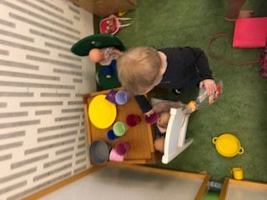
Því miður náðum við ekki að fylgja Flæði eftir í öllum skólanum þar sem salurinn hefur verið lokaður meira eða minna í allan vetur. Í staðinn höfum við reynt að bjóða uppá Flæði í einhverskonar mynd á milli deilda. Það hefur gengið vel og börnin spennt að fara í heimsóknir á milli deilda. Það verður vonandi hægt að setja það á dagskrá fyrir næsta vetur.

- Matsþættir út frá matsáætlun
6.1 Vinastund / söngstund á föstudögum
Því miður náðum við ekki að fylgja þessu eftir vegna heimsfaraldurs. Þessi þáttur verður settur í matsáætlun fyrir næsta skólaár 2021-2022
6.2 Markvissara endurmat á ýmsum þáttum starfsins s.s. aðlögun og foreldraviðtölum
Fyrst af öllum mættum við leggja meiri áherslu á að styrkja og auka fagþekkingu hjá fagfólki og leiðbeinendum. Nýta betur starfsdaga og starfsmannafundi með meiri og markvissari fræðslu til starfsmanna.
Á Móa yngstu deildinni gekk aðlögunin ágætlega. Haldnir voru fundir fyrir nýja foreldra á með aðlögun stóð og börnin í hvíld. Þetta fyrirkomulag gafst mjög vel.
Að aðlaga heila deild með nýjum börnum og nýjum starfsmanni getur tekið á. Það sem betur hefði mátt fara núna í haust að þeir starfsmenn sem eru að byrja fá tækifæri að aðlagast vinnunni áður en börnin byrja í aðlögun. Annað atriðið er að þegar verið er að aðlaga mörg lítil börn þá er of mikið að taka þau inn viku eftir viku myndum vilja hafa heila viku með börnunum áður en næsta holl kemur inn.
Mjög erfitt að vera með nýtt fólk og jafnvel eins og var í haust að það vantaði starfsmann. Að þjálfa nýtt fólk og taka á móti nýjum börnum á sama tíma er mjög erfitt, erfitt að ná að gera hlutina vel þegar margt er í gangi á sama tíma. Börnin voru mjög tilbúin að koma yfir til okkar á Lyngi og gekk aðlögunin á börnunum mjög vel.
Það gekk mjög vel að fá börnin yfir á eldri deildir, mikill spenningur og börnin kát. Lítið um erfiðleika hjá börnunum og þau aðlöguðust mjög hratt. Passa þarf uppá að skólakrakkarnir séu farnir frá okkur áður en aðlögun hefst. Það var þannig núna og virkaði vel – mun minna stress hjá starfsfólki.
Foreldraviðtölin voru að mestu leyti rafræn þetta skólaárið og foreldrar mjög ánægðir með þetta fyrirkomulag. Tekur minni tíma og fólk þarf ekki að skreppa frá vinnu.
6.3 Jákvæður starfsandi – betri leikskóli.
Í viðhorfskönnun starfsmanna sem var tekin í nóvember þar sem 89,47% starfsmanna tóku þátt svaraði 89,00 % að starfsandinn á Ökrum væri styðjandi og hvetjandi. „Jákvæðni skiptir öllu máli“ kom sterkt fram hjá starfsfólki . Við fengum Ragnhildi Vigfúsdóttir markþjálfa til þess að vinna með stjórnendateyminu sú vinna gekk mjög vel var mjög gefandi og skilaði okkur góðum niðurstöðum í viðhorfskönnunni.
6.4 Skipulagt sumarstarf.
Á skipulagsdegi í maí er m.a. ætlunin að skipuleggja sumarstarfið með skipulögðum ferðum og leikjum í garðinum. Þessi vinna er nú þegar farin af stað. Á eldri deildum er búið að skipuleggja ferðir tvisvar sinnum í viku bæði strætóferðir og gönguferðir. Á yngri deildum hefur verið farið í styttri vettvangsferðir. Einnig er fyrirhugað að skipulagðar ferðir í sumar og einnig að það verði farið út með skapandi efnivið út í garð á góðviðrisdögum.
- Nýbreytni og þróunarverkefni
Leikskólinn sótti um styrk í Þróunarsjóð leikskóla veturinn 2020-2021 fyrir verkefnið Söngpokar. Markmið verkefnisins var að útbúa náms- og kennsluefni fyrir yngstu börn leikskólans. Útbúnir voru 10 söngpokar til að nota í samveru – og söngtímum. Í pokunum eru handbrúður, fingrabrúður, hljóðfæri og aðrir hlutir sem tengjast hverjum söng. Einnig eru hugmyndir og leiðbeiningar um notkun. Ágústa Kristmundsdóttir er verkefnastjóri yfir þessu verkefni. Verkefnið hefur verið notað með góðum árangri og hefur það auðgað söng-og samverustundir á leikskólanum.

- Mannauður leikskólans
Í árslok 2020 var 34 starfsmenn starfandi í leikskólanum. Sjö leikskólakennarar eru starfandi við skólann. Það voru 9 starfsmenn í 100% starfi og aðrir starfsmenn voru í minni starfsprósentu.

8.1 Starfsmannahópurinn
Leikskólakennarar | 7
Önnur háskólamenntun | 2
Leiðbeinendur | 22
Matráður | 1
Aðstoð í eldhúsi | 2

8.2 Starfsþróun/fræðsla til kennara
Framboð á námskeiðum í vetur hefur verið mestu leyti verið rafræn. Einn morgun í vetur var öllu starfsfólki boðið að taka þátt í kraganámskeið á vegum Garðabæjar sem var varpað á skjá í salnum hjá okkur þar sem Guðlaug Marion Mitchison yfirsálfræðingur Menntasviðs Kópavogsbæjar fór yfir helstu einkenni kvíða og birtingarmynd þeirra hjá leikskólabörnum. Jafnframt var farið yfir ýmsar aðferðir sem leikskólastarfsmenn geta nýtt sér og þau úrræði sem eru í boði fyrir foreldra. Þetta gafst mjög vel og starfsfólk ánægt. Tveir deildastjórar voru búnir að innrita sig á Kvan námskeið sem var því miður aflýst, vonandi verður það sett aftur á dagskrá næsta vetur. Sjá link á námskeiðið https://kvan.is/product/verkfaerakista-fyrir-leikskolakennara
Stjórnendur fengu kynningu um barnavernd í Garðabær frá Guðrúnu Hrefnu Sverrisdóttur, félagsráðgjafa í barnavernd. Næsta haust verður kynning fyrir allan starfsmannahópinn.
Á starfsmannafundi í lok apríl ætluðum við að fá langþráða kynningu á skyndihjálp en því miður þurftum við að fresta henni vegna Covid. Strax á haustönn þarf að skipuleggja námskeið fyrir starfsfólk í skyndihjálp.
Eva Ósk Ármannsdóttir skjalastjóri hefur haldið örnámskeið fyrir stjórnendur til þess að halda áfram að innleiða One-skjalakerfið. Við höfum skipt okkur niður eftir deildum og verkefnum sem við erum að vinna. Vel unnið og mikil þolinmæði sem Eva Ósk hefur sýnt í þessari vinnu með okkur.
8.3 Starfsmannakönnun
Skólapúlsinn er vefkannanakerfi sem leggur kannanir fyrir starfsfólk og foreldrar í leik og grunnskólum (sjá www.skolapulsinn.is).
Þessar kannanir eru hluti af innra mati leikskólans til þess að stuðla að endurbótum, auka gæði í skólastarfinu og efla þróun í skólastarfinu, bæði meðal barna og starfsfólks. Í ár var foreldrakönnun lagt fyrir og svarhlutfallið var 83,5%
Foreldrakönnunin innihélt eftirtalda matsþætti og hver matsþáttur samanstendur af nokkrum spurningum
- Daglegt leikskólastarf
- Námsumhverfi
- Samskipti við foreldra
- Upphaf og lok leikskólagöngu
- Sérstakur stuðningur og sérfræðiþjónusta
- Opin svör
- Aukakönnun ( um Covid viðbrögð )

1.Daglegt leikskólastarf
- Ánægja var heilt yfir með leikskólann 90,7 % en á landsvísu var það 93,00
- Ánægja barnsins í leikskólanum var 94,4 á landsvísu 95,4
- Hollt mataræði var 97,0 á landsvísu 94,4
2. Námsumhverfi
- Aðstaða mældis 91,7 á landsvísu 92,8
- Félagsleg samskipti 97,6 og á landsvísu er það 95,3
- Þátttaka án aðgreiningar var 100,0 og á landsvísu var það 97,1
3. Samskipti við foreldra
- Upplýsingamiðlun var 58.1 en á landsvísu 73,9.
- Tengsl við starfsfólk leikskólans 77,8 en á landsvísu var það 90,5
- Hvatning til þátttöku í leikskólastarfinu var 41,2 á landsvísu 65,9.
- Tímasetning viðburða 96,9 og á landsvísu 87,0
4. Upphaf og lok leikskólagöngu
- Leikskólabyrjun 58,3 á landsvísu 72,8
- Flutningur á milli skólastiga 40,0 á landsvísu 64,9
- Flutningur á milli deilda var 77,8 á landsvísu 91,3
5. Sérstakur stuðningur og sérfræðiþjónusta
- Hlutfall sérkennslu og stuðnings var 11,5 á landsvísu 14,4
- Hlutfall sérfræðiþjónustu var 9,5 og á landsvísu 10,3
6. Opin svör
- Barninu mínu líður vel og finnst gaman í leikskólanum, það segir allt.
- Flott starfsfólk og allt af vilja gert til að koma til móts við þarfir barnanna.
- Barninu mínu virðis líða mjög vel í skólanum. Vill ómur komast í leikskólann á morgnanna og er glaður þegar hann er sóttur. Það er góð tilfinning þar sem maður hefur ekki haft tækifæri til að kynnast starfsfólkinu og skólastarfinu eins vel og maður hefði kosið vegna Covid.
- Börnin fara stundum ekki út þó svo blási smá vind eða rigni. Skil vel að ekki sé farið út að leika sér í vondu veðri samt sem áður. En fyrir tveim vikum ca. var ég heima og það rigndi þann daginn og barnið kom skraufa þurrt heim og skil ekki ég ekkert í því að hverju þau fóru ekki að leika sér í rigningunni.
- Almenn reynsla hefur verið frábær. Ómarktækt seinast ár.
- Persónuleg samskipti við deildastjóra eru til fyrirmyndar.
Aukakönnun
- Ánægja með COVID viðbrögð var 69,5 á landsvísu var það 96,6´
Þegar niðurstöður lágu fyrir frá Skólapúlsinum var farið fyrst yfir niðurstöður á deildastjórafundi og einnig á starfsmannafundi. Heilt yfir vorum við sáttar með niðurstöður þó svo að við hefðum viljað sjá betri svörun frá foreldrahópnum.

- Barnahópurinn
Tölulegar upplýsingar.
Samkvæmt Hagstofuskýrslu 2020 voru 90 börn skráð á leikskólann í desember síðastliðnum.
Á Móa voru 16 börn, Lyng 23 börn, Engi 26 börn og á Mýri 25 börn.

Fjöldi barna í árgangi
Tafla 1
Árgangur | 2015 | 2016 | 2017 | 2018 | 2019
Fjöldi | 19 | 24 | 25 | 15 | 7

Stoðþjónusta
Sérkennslustjóri ber ábyrgð á skipulagningu og framkvæmd sérkennslu í skólanum. Mikilvægt er að koma til móts við ólíkar þarfir barnanna og mæta þeim þar sem þau eru stödd. Ef þörf er á frekari athugun og inngripi er gott samstarf við sérfræðiteymi á skólaskrifstofu Garðabæjar sem samanstendur af sérkennslufulltrúa, talmeinafræðingi og sálfræðingi. Samráðsfundir eru með þeim annan hvern mánuð ásamt sérkennslustjóra og leikskólastjóra og þar er farið yfir mál einstakra barna. Sálfræðingur og talmeinafræðingur koma í leikskólann og taka próf ef þess þarf. Talmeinafræðingur kemur inn í skólann einu sinni í viku og er með þjálfun fyrir þau börn sem eru með frávik en falla ekki undir viðmið sjúkratrygginga um talþjálfun út í bæ. Á síðasta skólaári var eitt stöðugildi sem sinnti sérkennslu auk sérkennslustjóra. Alls voru 18 börn sem nutu íhlutunar og stuðnings. Íhlutunin fólst m.a. í málörvun, framburðarþjálfun, hreyfiþjálfun og félags- og samskiptafærni. Sjö tvítyngd börn voru í skólanum og er boðið upp á túlkaþjónustu í viðtölum og fundum er varða málefni þeirra ef þess er óskað.

- Foreldrasamstarf – foreldraráð og foreldrafélag leikskólans.
Í haust bauð leikskólastjóri nýjum foreldrum á kynningu um skólastarfið í hádegi á meðan aðlögun stóð yfir. Þetta fyrirkomulag gafst mjög vel en eins og svo margt sem hefur litað skólastarfið okkar því miður er fjöldatakmörkun vegna Covid. En á þessum fundum var m.a. skólanámskrá, heimasíða og önnur verkefni kynnt. Á þessum fundum gafst einnig foreldrum að kynnast innbyrðis sem er mjög gott fyrir alla.
Í vetur hefur foreldraráð hist mánaðarlega á rafrænum fundum með fyrirfram ákveðnum dagskrá liðum sem hefur gefist mjög vel. Fundargerð ráðsins er hægt að lesa inn á heimasíðu skólans. Foreldrafélagið hefur haldið tvo fjarfundi og einning notast við facebook síðu félagsins til að skiptast á upplýsingum. Foreldrafélagið gaf börnum og starfsfólki skemmtilegar jólagjafir bæði börnum, bauð uppá töfrandi sýningu með skemmtilegur töframanni og rúsínan í pysluendanum er Sumarhátíð foreldrafélagsins sem verður því miður án foreldra þetta árið í byrjun júni.
- Eldhús
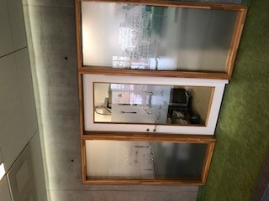
Uppþvottavélin í eldhúsinu var orðin lúin og farin að þurfa mikið viðhald. Við fengum nýja vél núna í vor sem auðveldar störfin í eldhúsinu. Á sama tíma voru settar upp álplötur á álagsstaði í eldhúsinu eftir t.d. vagnanna og grindurnar. Við fengum sandblásturfilmur frá Art og text í gluggana sem snúa út í sal til að minnka sólarljósið og líka til að loka aðeins fyrir þessa stóru glugga.
- Öryggismál
Slysaskráning: Það þarf að vera upprifjun/fræðsla hjá starfsfólki á haustin um hvernig slys eru skráð. Undir hvaða kringumstæðum erum við að skrá slys, hver gerir það og hvernig ?
Slökkviliði, eldvarnareftirlit. Í vetur fengum við ekki heimsókn frá slökkviliðinu, fengum aftur á móti sent til okkar upplýsingarbæklingar sem börnin fóru heim með. Það er á haustdagskránni að fá námskeið um skyndihjálp.

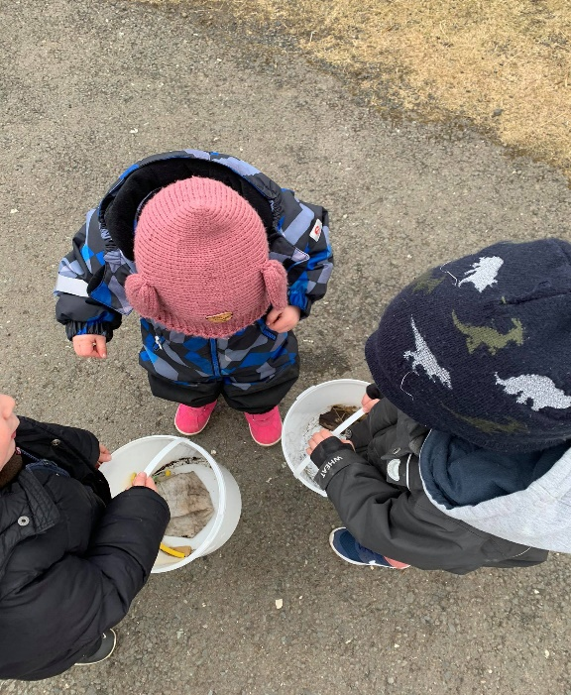
Eftirlit með garðinum.
Í vetur hefur verið opnað á tveimur deildum á leikskólanum. Þeir starfsmenn sem hafa opnað hafa tekið það rusl sem getur safnast þar upp. Á fjögra vikna fresti á hver deild að senda starfsmann til að ganga um garðinn og taka rusl. Eins og ástandið hefur verið í vetur hefur það kannski ekki verið eins reglulega eins og við hefðum viljað. En þegar það hefur verið farið út hefur það verið skráð. Þetta er þáttur sem þarf að skerpa næsta haust. Gaman er samt að segja frá því að allur leikskólinn fór út einn dag á vorönninni og tók til í nærumhverfi sínu.

- Húsnæði og viðhald
Í vetur höfum við átt mjög gott samstarf við sameiginlegan húsvörð með Hofstaðarskóla og leikskólann Hæðarból. Húsvörðurinn hefur veitt okkur fyrsta flokks þjónustu með hvers konar viðhaldi sem við höfum óskað eftir. Fyrst ber að nefna í viðhaldi að það er komin hurð fyrir deildina Mýri, mikil hamingja hjá starfsfólki og börnum.
Á vormánuðum fengum við loksins girðingu til þess að afmarka útisvæði fyrir deildina Móa. Gott er að geta skipt garðinum upp, sérstakalega á haustin þegar ný börn eru að byrja sína leikskólagöngu. Garðurinn er stór og þetta er m.a gert til þess að tryggja öryggi yngstu barnanna. Það verður mikil munur þegar við hefjum nýtt skólaár með nýjum nemendum.
Skipt var um túðu í dótageymslunni úti. Viðvörunarbjalla skólans hringdi oft á kvöldin og um helgar og foreldrar hringdu til að láta vita þar sem bæði lögregla og sjúkrabíll komu stundum. En sem betur fer var ekkert alvarlegt á seyði.
Hleðslustöðvar við skólann
Garðabær og Veitur settu upp fjögur rafhleðslu bílastæði við leikskólann fyrir íbúa í nágrenni skólans. Það á eftir að koma betri reynsla á bílastæðin, þar sem okkur á leikskólanum veitir ekkert af þessum bílastæðum fyrir foreldra og starfsfólk.

Viðhald sem óskað er eftir og viðhald á dagskrá
Fengum tilboð frá Zenus í rúllugardínur fyrir gluggana í ganginum í báðum álmum sem þarf að skoða betur. Kaffistofa starfsfólks þyrfti að endurhanna og endurnýja með tilliti til að fleiri starfsmenn starfa við skólann núna en þegar skólinn var opnaður. Skólinn til með að halda upp á tíu ára afmælið sitt á næsta ári.
Útisvæði leikskólans er orðið ansi lúið og það stendur til að yfirfara hann að einhverju leiti núna í sumar.
- Lokaorð
Þessi árskýrsla hefur verið unnin með starfsfólki skólans með endurmati á þeim þáttum sem fram koma í starfsáætlun. Matið fór fram starfsmannafundi eftir áramót og einnig á starfsdegi að vori.
Skólaárið er búið að vera viðburðarríkt með eindæmum. Það verður að segjast eins og er að heimsfaraldurinn Covid 19 hefur sitt strik í reikninginn á þetta skólaári. Tvisvar í vetur höfum við þurft að loka vegna smita bæði hjá starfsfólki og börnum. Það var mikil og erfið reynsla sem við búum að.
Sigrún leikskólastjóri var í veikindaleyfi frá því í byrjun október til loka maí. Á þessu tímabili hefur starfsmannahópurinn staðið sig gríðarlega vel að standa saman og vinna í lausnum á þessum erfiðu tímum.

Mikilvægt að vera með ársskýrsluna stutta og hnitmiðaða, 10 – 15 bls.
 